Sklad
Na začiatku účtovania musíme vytvoriť sklad.
SKLAD/ SKLADY/ NOVÝ
Vyplním názov skladu, druh skladu, sú tam uvedené najčastejšie používané prirážky, skontrolujem číslovanie dokumentov skladová karta, príjemka, výdajka, prevodka.

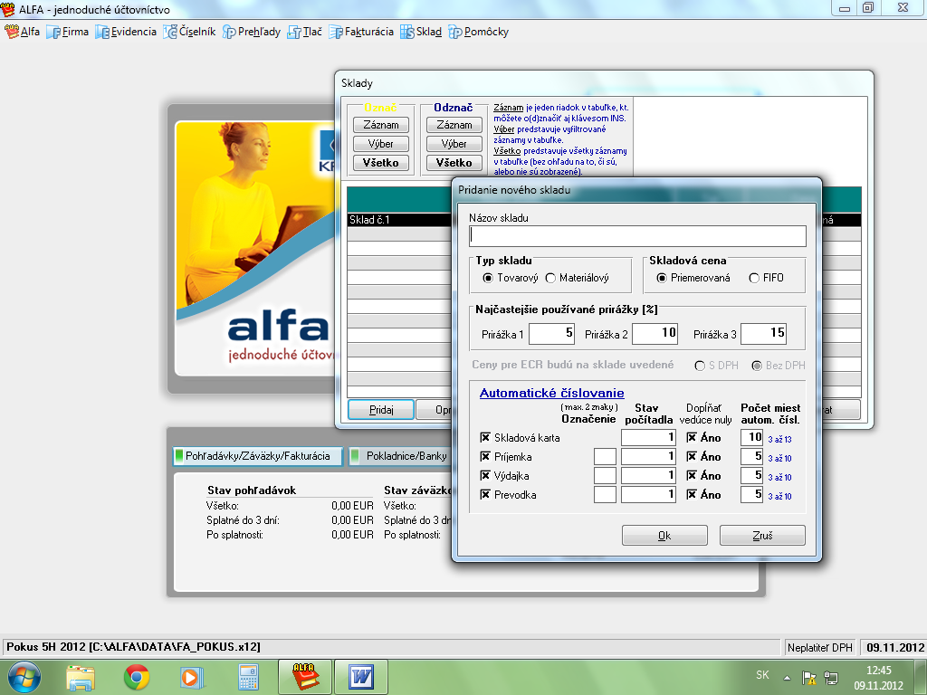

POZOR!
Sklad vytváram len na začiatku účtovného obdobia, alebo iba podľa potreby.

Skladové karty
Po vytvorení skladu je potrebné vytvoriť skladovú kartu pre jednotlivé druhy tovaru s ktorými budem vykonávať pohyby na sklade.
SKLAD/ SKLADOVÉ KARTY/ PRIDAJ
Vyplním názov tovaru, mernú jednotku, DPH, minimum, maximum atď.

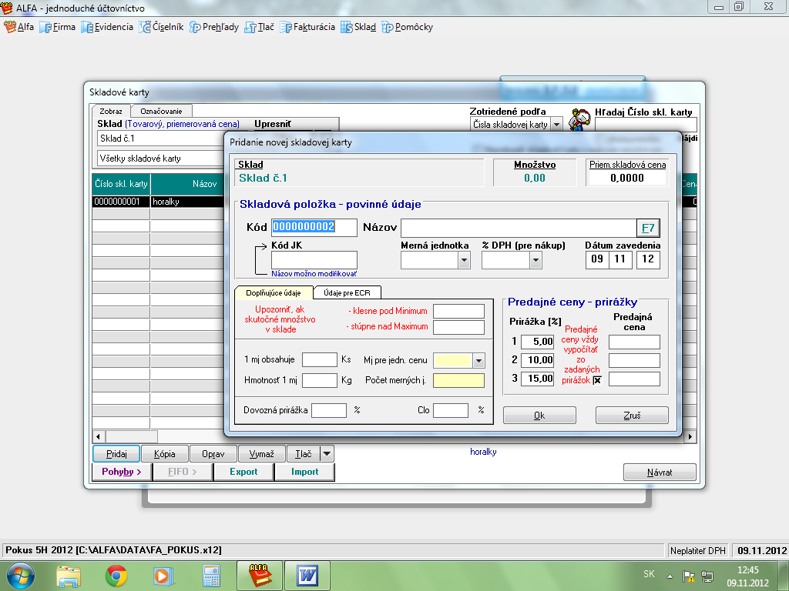

POZOR!
Skladovú kartu vytváram len v prípade ak máme prijať na sklad nový druh tovaru. Ak prijímam tovar, ktorý má vytvorenú skladovú kartu novú nevytváram.

Príjem/Výdaj

SKLAD/ PRÍJEM, resp. VÝDAJ/ PRIDAJ
Vyplním záhlavie dokladu dátum, čas, prijaté od, atď.
Nasledovne pokračujem vyplňovaním položiek
PRIDAJ/ VÝBER SKLADOVEJ KARTY
Vyberiem skladovú kartu príslušného tovaru, vyplním cenu a počet kusov tovaru. Potvrdím.

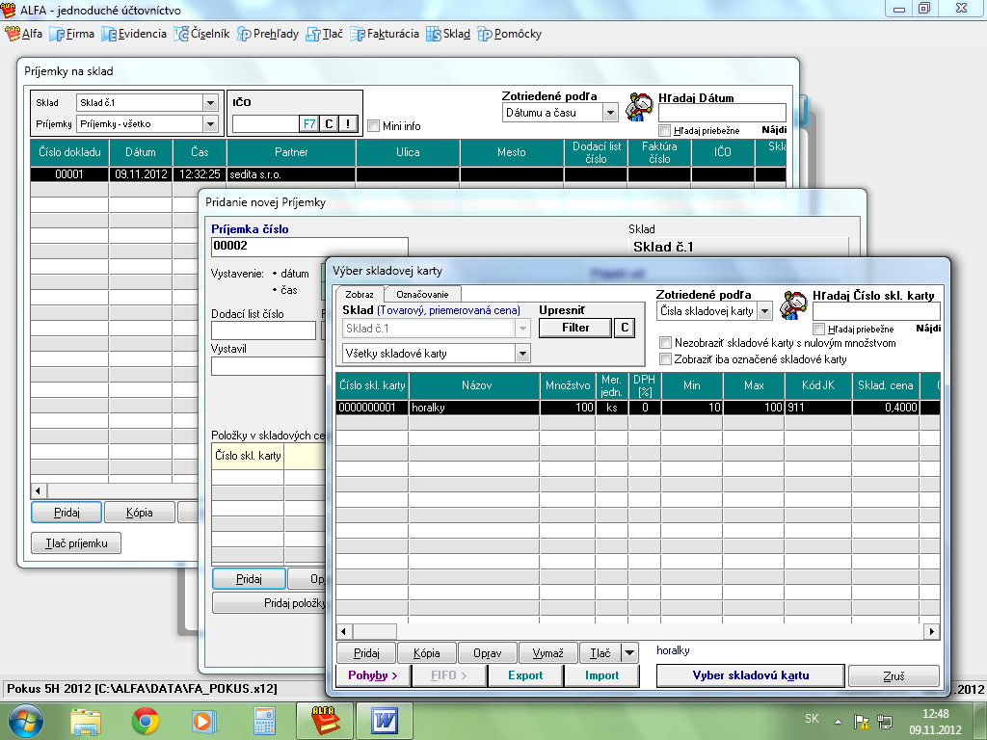

Príjem resp. výdaj skontrolujem v položke SKLAD/ SLADOVÉ KARTY

